Каністра 25 кг
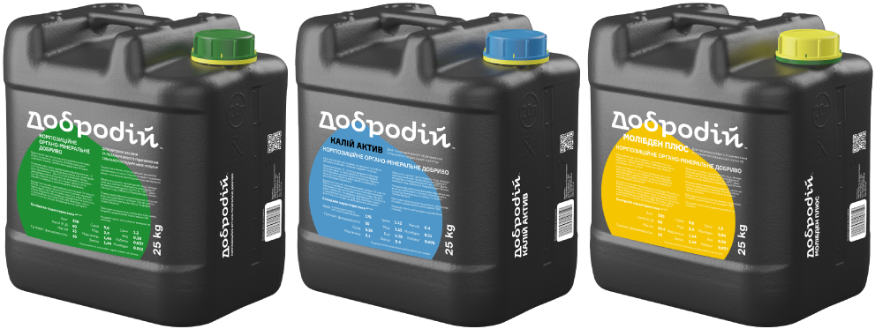
- жовта (синя, зелена) кришка
- жовте (синє, зелене) контрольне кільце
- для підвищення герметичності та захисту від фальсифікацій під кришкою кожної каністри знаходиться захисна мембрана з логотипом
- канiстра виготовлена з вторинного поліетилену високої щільності чорного кольору
- QR- код
- сфера і рекомендація застосування, склад добрива
- інформація про виробника
- штрих код, кінцевий термін застосування
- препарат поставляється на ринок у 25кг баковій тарі
- розміщення каністр на піддонi > 20 кг каністри розміщують на піддон (1м*1,2м*1м) у три ряди по 15 штук у кожному, що разом налічує 45 каністр загальною вагою нетто 1125кг, де кожна вантажна одиниця додатково обгорнута стретч плівкою та страп стрічкою.

Каністра 10 л
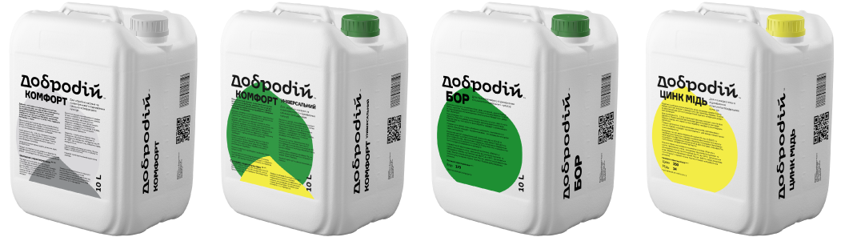
- біла (зелена, жовта) кришка
- біле (зелене, жовте) контрольне кільце
- для підвищення герметичності та захисту від фальсифікацій під кришкою кожної каністри знаходиться захисна мембрана з логотипом
- каністра виготовлена з первинного поліетилену високої щільності білого кольору
- QR- код
- сфера і рекомендація застосування, склад добрива
- інформація про виробника
- штрих код, кінцевий термін застосування
- препарат поставляється на ринок у 10л та 1л баковій тарі>
- розміщення каністр на піддонi > 10л каністри, розміщують на піддон (1м*1,2м*1м) у три ряди по 25 штук у кожному, що разом налічує 75 каністр загальним об’ємом 750л, де кожна вантажна одиниця додатково обгорнута стретч плівкою та страп стрічкою.

Каністра 1 л
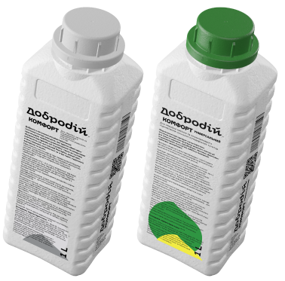
- біла (зелена, жовта) кришка з «дихаючим» клапаном
- біле (зелене, жовте) контрольне кільце
- для підвищення герметичності та захисту від фальсифікацій під кришкою кожної каністри знаходиться захисна мембрана з логотипом
- каністра виготовлена з первинного поліетилену високої щільності білого кольору
- QR- код
- сфера і рекомендація застосування, склад добрива
- інформація про виробника
- штрих код, кінцевий термін застосування
- препарат поставляється на ринок у 10л та 1л баковій тарі>
- розміщення каністр у коробі > 1л каністри вкладають у фірмовий короб по 15 каністр в кожному, фіксуючи його клапани фірмовим скотчем.

